**《计算机操作系统》实验报告**

**实验题目：Linux 文件实验**

**姓名：汪雨卿 学号：19120191 实验日期：2022.1.5**

**实验环境：**

VScode; C++

**实验目的：**

掌握操作系统中文件分类的概念。

了解 Linux 文件系统管理文件的基本方式和特点。

学会使用 Linux 文件系统的命令界面和程序界面的基本要领。

**实验方法：**

运行命令界面的各命令并观察结果。

用 vi 编写 c 程序（假定程序文件名为 prog1.c）

编译程序

$ gcc -o prog1.o prog1.c 或 $ cc -o prog1.o prog1.c

运行

$./prog1.o

观察运行结果并讨论。

**操作过程：**

**1.用 shell 命令查看 Linux 文件类型。**

File -N * 显示一个文件的类型，使用 -N 选项，输出的队列可以以在文件名之后无空白填充的形式显示。

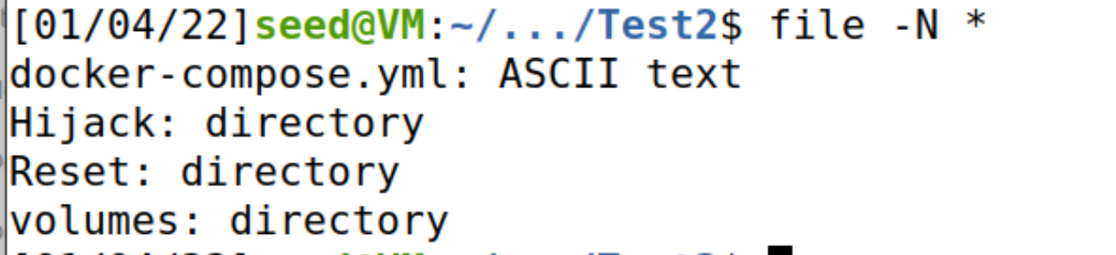

**思考：Linux 文件类型有哪些？用什么符号表示。**

Linux文件类型常见的有：普通文件、目录、字符设备文件、块设备文件、符号链接文件等；

类似格式：drwxr-xr-x ，目录。

类似格式：crw-rw-rw- ，字符设备文件。

类似格式：-rw-r--r--，普通文件。

类似格式：srwxrwxrwx，套接口文件。

类似格式：lrwxrwxrwx，符号链接文件

**2.用 shell 命令了解 Linux 文件系统的目录结构。**

**Lib 目录结构**

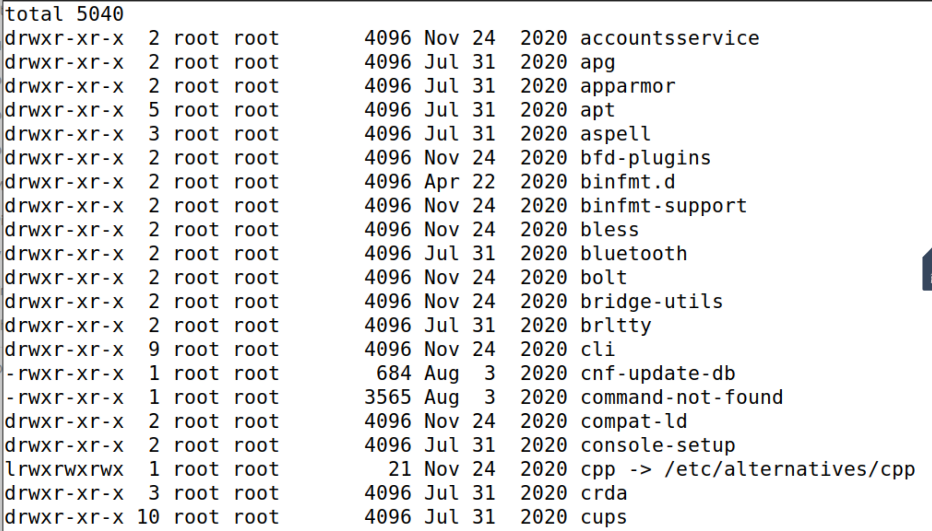

**Etc目录结构**

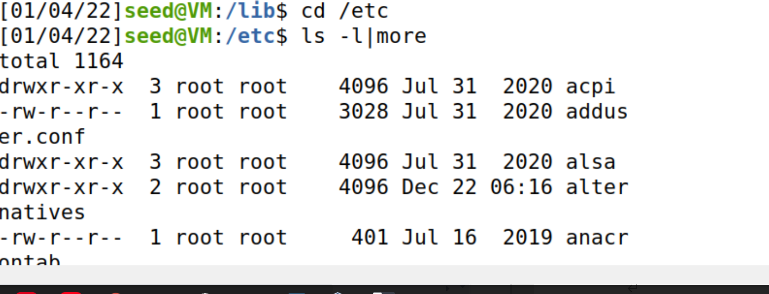

**Bin目录结构**

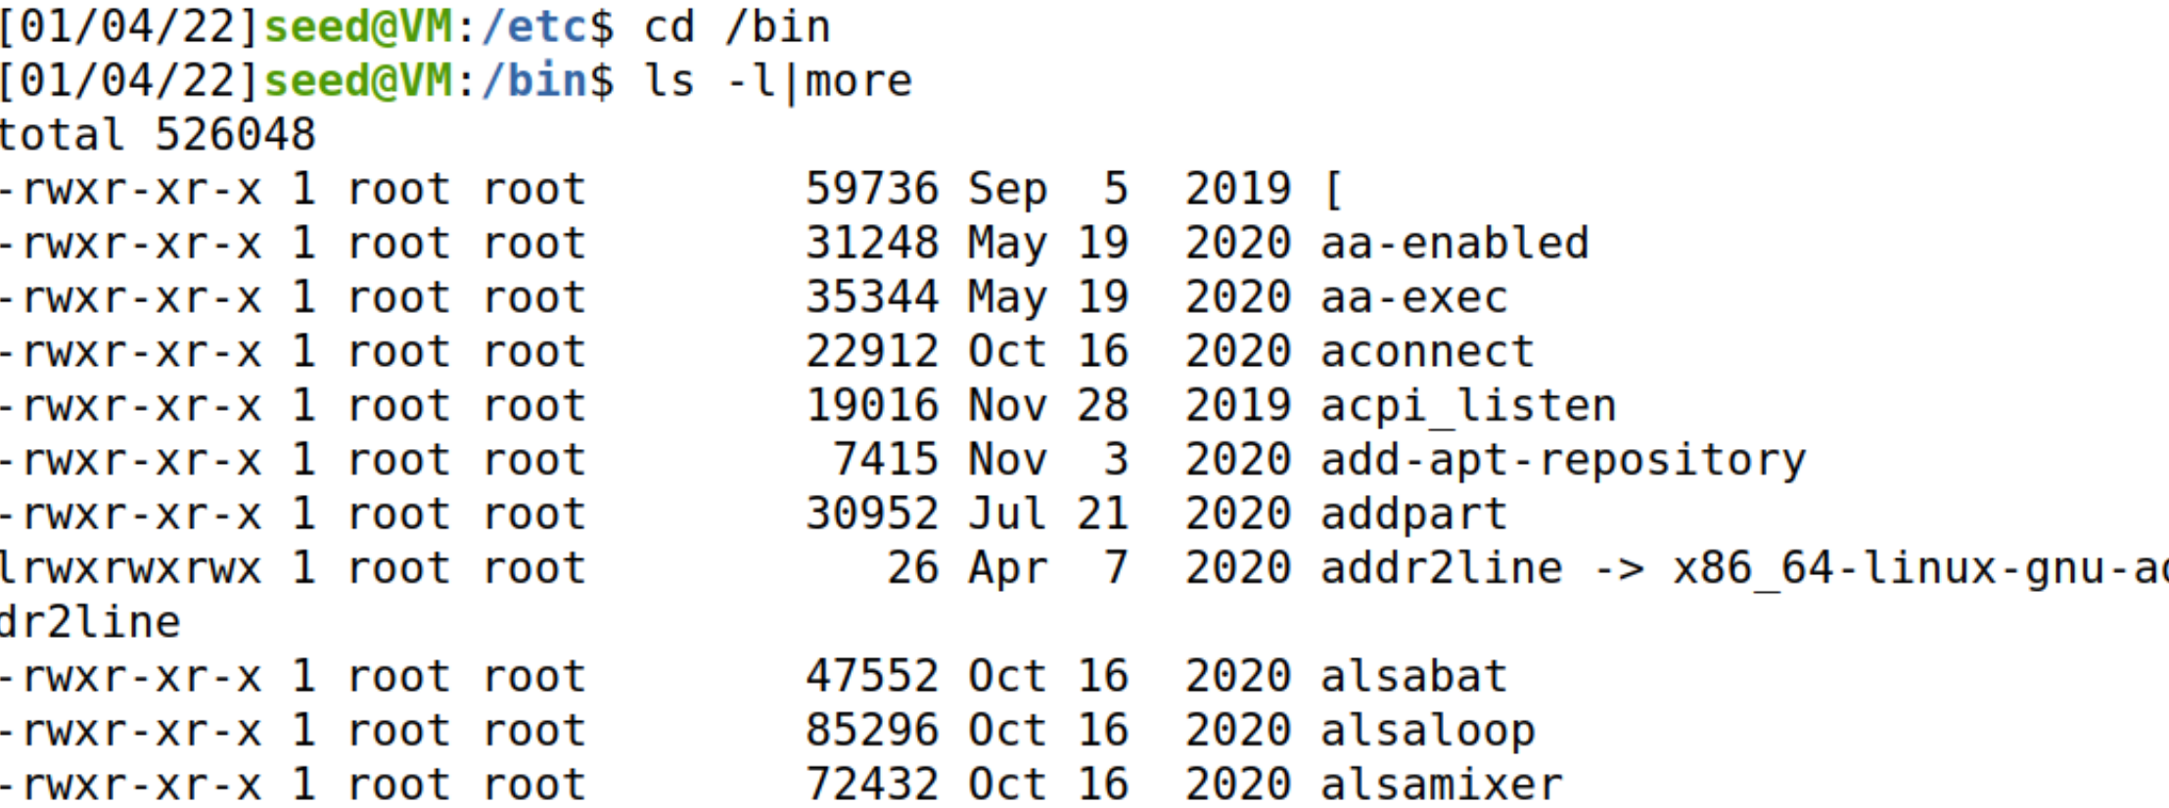

**Home目录结构**

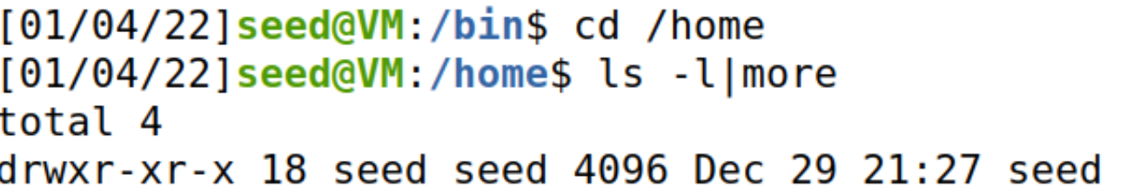

**3.用命令分别建立硬链接文件和符号链接文件。通过 ls –il 命令所示的 inode、链接计数观察它们的区别**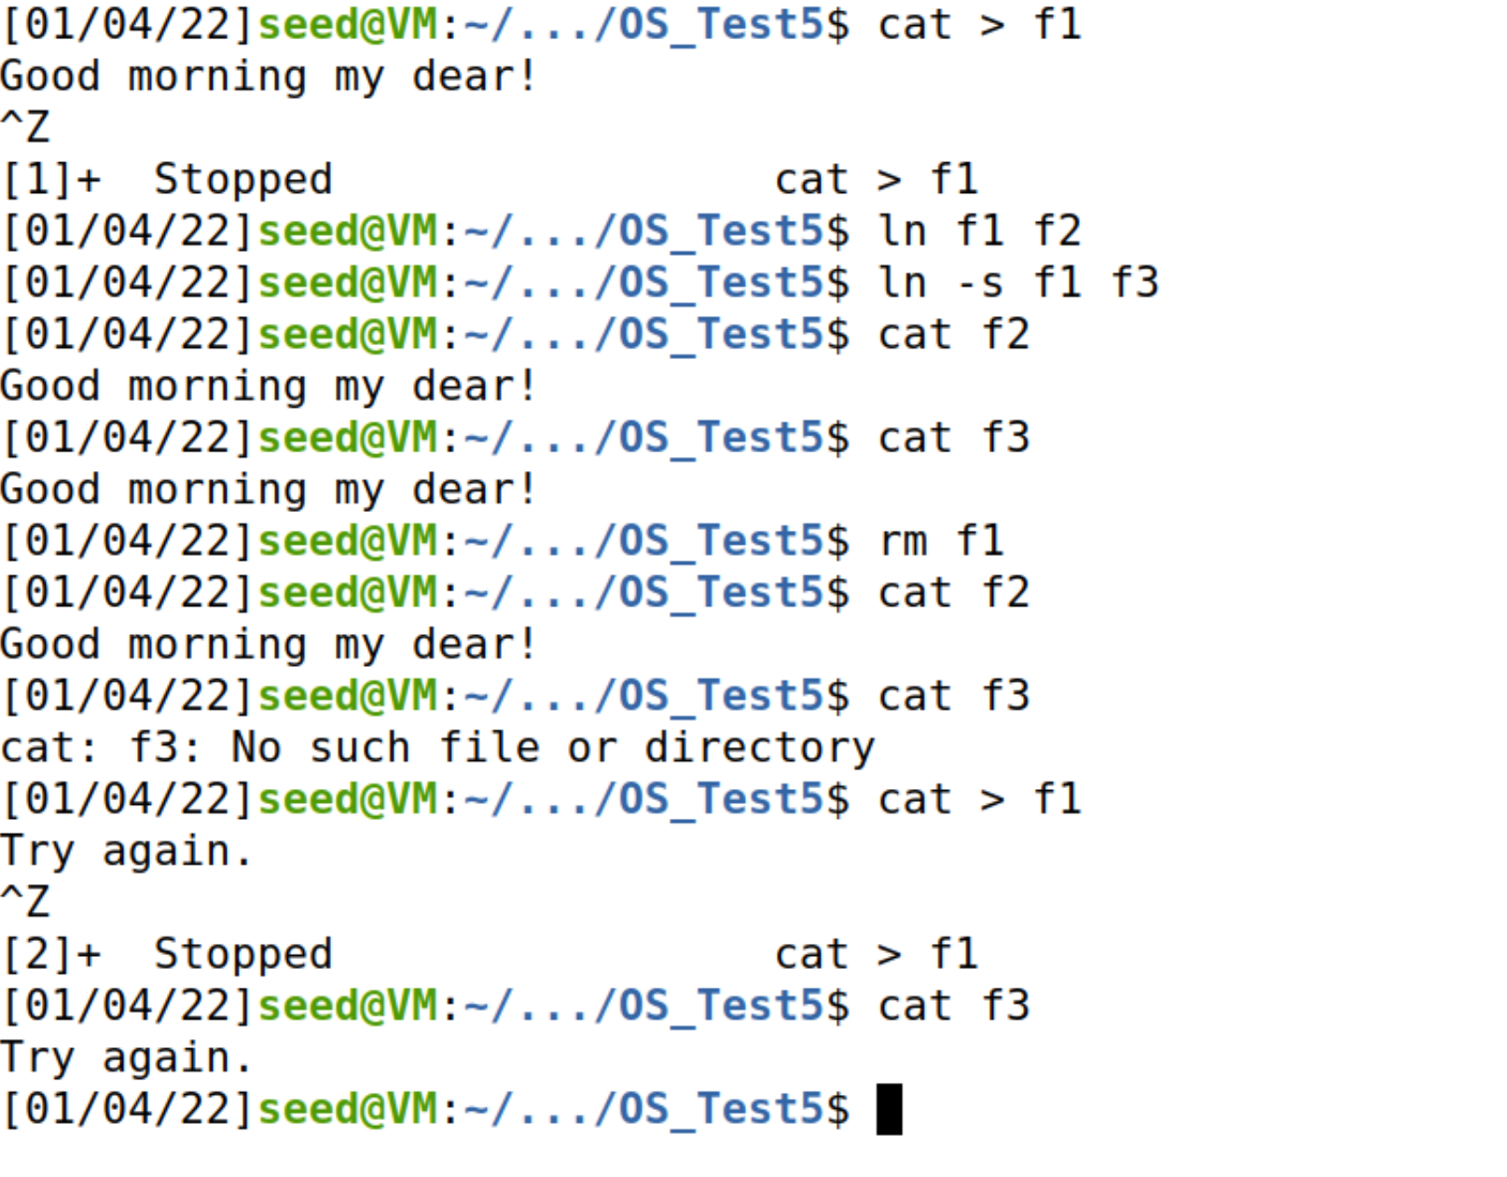

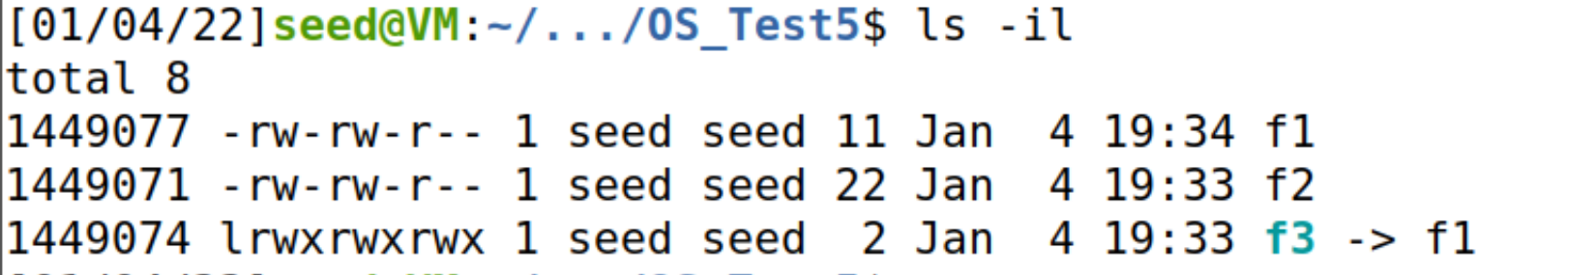

**思考：建立硬链接文件和建立符号链接文件有什么区别，体现在哪里？**

区别：硬链接原文件＆链接文件公用一个inode号，说明他们是同一个文件，而软链接原文件＆链接文件拥有不同的inode号，表明他们是两个不同的文件；在文件属性上软链接明确写出了是链接文件，而硬链接没有写出来，因 为在本质上硬链接文件和原文件是完全平等关系；链接数目是不一样的，软链接的链接数目不会增加；文件大小是不一样的，硬链接文件显示的大小是跟原文件是一样的，这用强调，因为是等同的嘛，而这里软链接显示的大小与原文件就不同了，a_1.out大小是48B，而a_2.out是5B，这里面的5实际上就是“a.out”的大小

**4.复习 Unix 或 Linux 文件目录信息 i 节点的概念。编程察看指定文件的 inode 信息。**

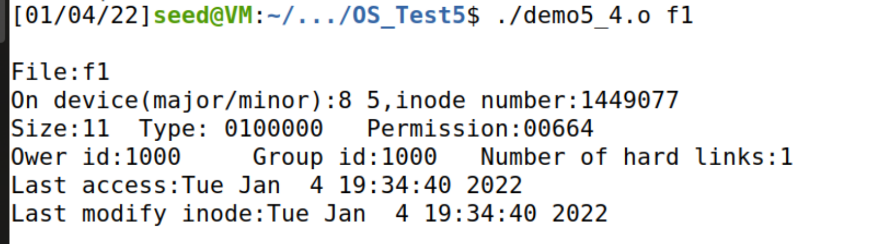

**思考：：Linux 文件的 inode 是不是很有特色？找一些这方面的资料，熟悉文件系统的实现方法，会让你的水平提升一个台阶的。**

inode包含文件的元信息，具体如下：

　　1.文件的字节数

　　2.文件拥有者的User ID

　　3.文件的Group ID

　　4.文件的读、写、执行权限

　　5.文件的时间戳，共有三个：

ctime指inode上一次变动的时间，

mtime指文件内容上一次变动的时间，

atime指文件上一次打开的时间。

**5. 再来一个更有趣的实验。修改父进程创建子进程的程序，用显示程序段、数据段地址的方法，说明子进程继承父进程的所有资源。再用父进程创建子进程，子进程调用其它程序的方法进一步证明子进程执行其它程序时，程序段发生的变化。**

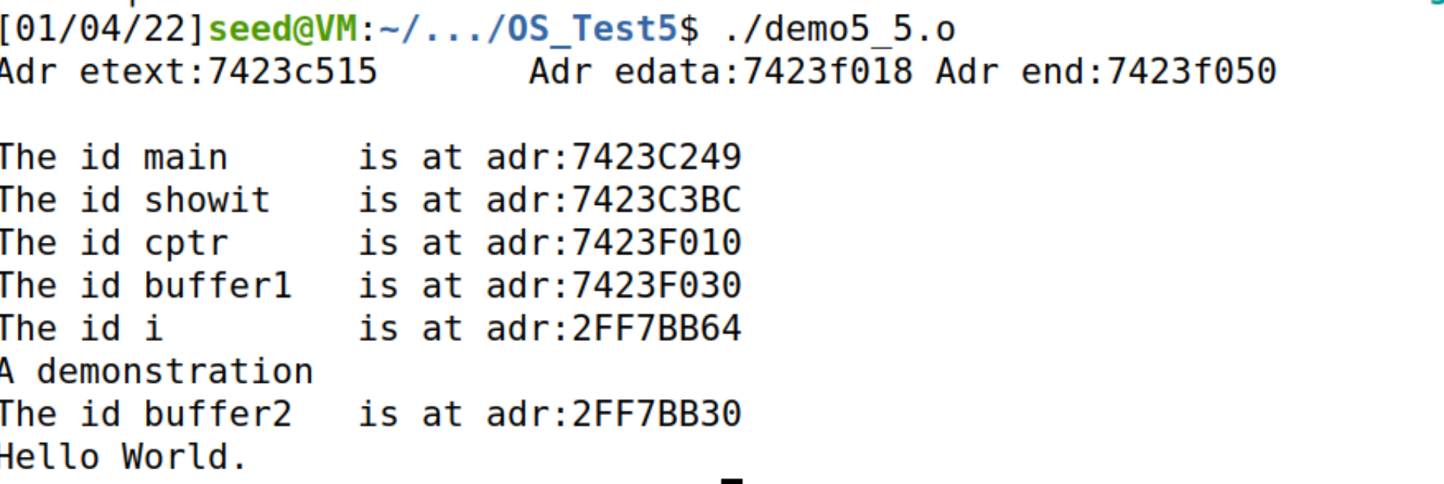

**6. 编写一个涉及流文件的程序。要求：**

◆ 以只读方式打开一个源文本文件

◆ 以只读方式打开另一个源文本文件

◆ 以只写方式打开目标文本文件

◆ 将两个源文件内容复制到目标文件

◆ 将目标文件改为指定的属性（其他人只读、文件主可读写）

◆ 显示目标文件

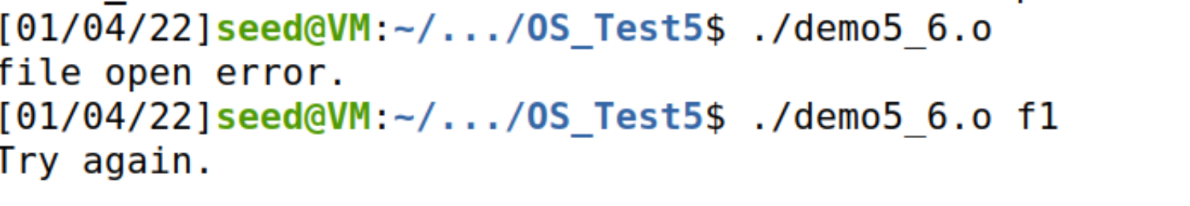

**思考：你的程序用到哪那些设备文件操作？你对设备编程了吗？看来没有吧。文件在磁盘上，但文件操作很简单，这些都是操作系统提供的方便。这是不是叫 “设备无关性”、设备独立性”呢？**

设备独立性是指用户在编制程序时使用的设备与实际使用的设备无关，用户程序中使用的是逻辑设备。

物理设备名：系统提供的设备标准名称（绝对号）

逻辑设备名：用户自己指定的设备名（设备类·相对号）

逻辑设备名到物理设备名的转换：

　　在应用程序中，用逻辑设备名使用设备虽然方便了用户，但系统却只识别物理设备名，因此在实际执行时，还必须使用物理设备名。为此，在系统中必须具有将逻辑设备名称转换为某物理设备名称的功能。因此，这算式设备独立性。

**体会：**

在这次实验的过程中，我查阅了很多有关于linux文件管理的相关资料，对于lnode的设置有了更进一步的了解。对于文件管理背后的原理实现和区别也有了更深入的认识。整个实验的过程，半探究半给与参考，促使我去更深入的了解了这方面的知识。

**源代码：**

